上海市公安局崇明分局上网发布信息审批单
签发： | 发布形式：  □公安网 □公安网OA ■互联网  网站栏目：  分局门户网站——警方新闻  派出所网上工作站——图片新闻
核稿人： | 定密责任人意见：
主办单位：  长兴派出所 | 密级：□内部 ■非密
拟稿人及联系电话：  宫嘉霆，24060656 | 密级：□内部 ■非密
定密依据：
□《公安机关警务工作秘密范围的规定》第三条第一款第 项
□执行上级机关、单位警务工作秘密事项：

标 题：崇明分局长兴派出所收到一封感谢信（内容附后）
发送范围：
发： □分局机关内设机构 □各派出所 □其他单位
各机关单位：□指挥处 □政治处 □警保处 □监察室 □督察支队 □国保处
□经侦支队 □治安支队 □刑侦支队 □出入境办 □交警支队
□特警支队 □法制支队 □看守所 □拘留所 □科技科
□网安支队 □人口办 □反恐支队 □边防大队
各派出所：□绿华 □新村 □新海 □三星 □庙镇 □长征 □港西 □城桥
□建设 □新河 □竖新 □堡镇 □港沿 □长江 □向化 □汲浜
□陈家镇 □东旺□东滩湿地 ■长兴 □横沙
其他单位：
说明：签发栏、定密责任人意见栏、核稿人栏、拟稿人栏为必填项目

“分局门户网站、派出所网上工作站”
信息发布登记单
发稿标题：崇明分局长兴派出所收到一封感谢信
发布日期：25.9.17
所属栏目：图片新闻，警方新闻 | 发稿人：韩增万
内容：（可附后）

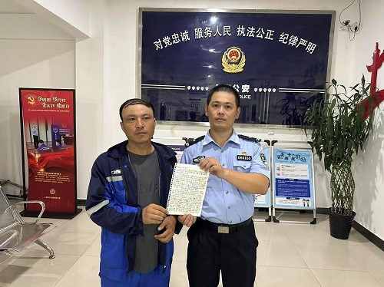
近期, 长兴派出所收到群众送来的感谢信一封，感谢民警黄挺，耐心细致、认真负责，不到一个小时就帮其找回被盗的电瓶车，深刻感受到了“人民公安为人民”不是一句口号，对民警放弃休息、全力以赴的态度表示衷心感谢。

